**拓展与提升任务**

专题复习：认识国情，爱我中华——富强中国，中华一家亲

1.请填写下图每个时间点的事件，明确我国社会主义现代化发展进程。

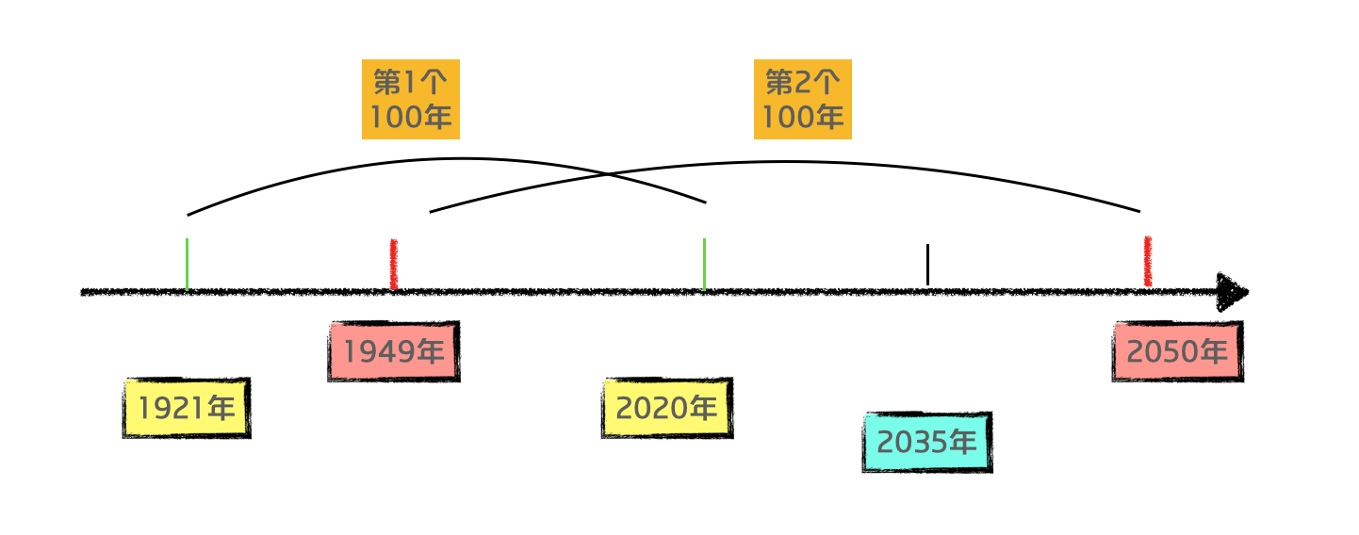

1921年 1949年

2020年 2035年

2050年

2.我国脱贫攻坚工作取得显著成就是如何做到的？请谈谈打赢脱贫攻坚战有什么意义？

3.“风雨过后见彩虹。我们坚信，香港一定能战胜任何风险挑战，与祖国内地共同开创中华民族更加美好的明天。”我们为何会有这种自信？